Менеджер Василюк Дарья
ООО «Туда-Сюда»
Тел.096 003 65 02
050 139 90 03
(057)751 75 00

Замки Баварии и Австрии

8 дней

Киев/Львов – Будапешт – Вена – Зальцбург* – Замки

Баварии* - Мюнхен* – Эгер - Эгерсалок* - Львов/Киев
Внимание! Отмеченные значком "звездочка" * пункты маршрута посещают только туристы оплатившие факультативы.

Стоимость тура при оплате: | Гостиница 3*, 2-3 местное размещение:
 | Взрослые: | Дети до 12 лет:
более 5 недель | 230 € | 195 €
более 4 недель | 240 € | 205 €
менее 4 недель | 260 € | 225 €
Доплата за 1-местное размещение = 110 €
Доплата за 2 ряд в автобусе +15 €
Доплата за 3 ряд в автобусе +10 €
Cкидка за места в последнем ряду -20 €

1 день:

Киев-Житомир-Ровно-Львов-Чоп
Выезд из Киева в Будапешт автобусом в 10:00
с южного терминала Центрального ж/д вокзала.
Присоединение туристов:
12:00 - г. Житомир, заправка «WOG» при вьезде в Житомир со стороны Киева;
15:00 - г. Ровно, окружная, гостиница-ресторан «Айвенго»;
19:00 - 20:00 - г. Львов, ж/д вокзал, автобусный паркинг;
00:00-01:00 – г. Чоп, заправка «ОККО» (окружная) или Ужгород (окружная)
Выезд на границу.
15:00 – экскурсия "Элегии древнего Львова" для туристов, которые присоединяются во Львове.
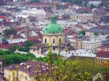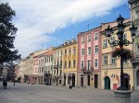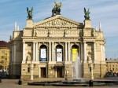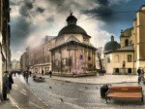

2 день:

Будапешт
Прибытие в БУДАПЕШТ.
Будапешт заслужил не только название «Жемчужина Дуная», но нет на свете ещё одной такой столицы, в которой имеется почти сто источников термальной воды, здесь имеется 12 водолечебниц и ежедневно из глубины выходит на поверхность 19 миллионов галлонов термальной воды.
Посещение одной из самых больших водолечебниц в Европе купальни “Сечени” (3350 форинтов, ~ 14-15 €).
Обзорная экскурсия по городу. Особенно притягательную силу для столицы представляет то, что она признана одним из красивейших городов мира. И только Будапешт может сказать о себе, что здесь находится самый большой Парламент в Европе, самая большая действующая синагога, первая подземная дорога на континенте. В этом городе рядом друг с другом можно найти укрепления и останки зданий периода Римской Империи, находящиеся в пользовании и в настоящее время, турецкие бани, памятники стиля готики, барокко и ряд необыкновенно памятников архитектуры других периодов.
Размещение в гостинице 3*.
Для желающих предлагается факультативно:
Вечернюю прогулкуна кораблике по Дунаю (20€/взр., 15€/дети до 12 лет).
И сегодня вечерняя прогулка на кораблике по Дунаю в черте города Будапешта считается одной из лучших экскурсионных «изюминок». Уникальная панорама щедро иллюминированных набережных, Будайской крепости, Королевского дворца и Рыбацкого бастиона занесена в списки Всемирного наследия ЮНЕСКО.
Свободное время.
Возвращение в гостиницу. Ночлег
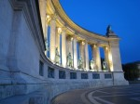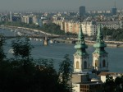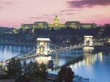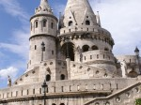

3 день:

Вена
Завтрак. Освобождение номеров. Переезд в Вену.
Обзорная экскурсия по городу.
Отправившись в Вену, путешественники станут свидетелями удивительного сочетания индустриального и природного мира, древности и современности, исторического спокойствия и бурного настоящего. Музыкальная сокровищница мира, наполненная ритмами вальса, вкусная родина пикантного сыра «липтауер», ослепительная и утопающая в огнях иллюминации и подсветки, окруженная зеленым кольцом лесов, благоухающая ароматами цветов - Вена манит к себе... Свободное время.
Предлагаем экскурсии на выбор (по согласованию с руководителем группы):
1) Императорская Сокровищница (20 €/взр., 15 €/дети до 12 лет).
Вы увидите Корону Священной Римской Империи и австрийскую имперскую корону, отдельный зал "Бургундской сокровищницы" регалии, церемониальные одеяния, драгоценности и реликвии ордена Золотого руна и герцогов Бургундских, в томчисле"Священное копье".
2) Музей легендарной императрицы Елизаветы - Sisi Museum (20 €/взр., 15 €/дети до 12 лет).
Музей прекрасной, всеми любимой, и, пожалуй, самой загадочной женщины второй половины 19 ст., которая всю жизнь прожила по собственным правилам и погибла по странному, почти мистическому стечению обстоятельств… Наиболее важная часть экспозиций посвящена личной жизни Елизаветы: стремление к одиночеству, нежелание участвовать в дворцовых церемониях, спортивные успехи, культ красоты тела и любовь к поэзии. Тут собраны экспонаты, которые напоминают нам об истории беспокойной жизни императрицы: начиная с юности в Баварии, любви, замужества и жизни при дворе Франца-Иосифа I, и до ее убийства в Женеве в 1898 году.
Мы поразимся всему этому великолепию и тихонько вздохнём: «Умели жить красиво императоры!»
Переезд в район Зальцбурга. Размещение в гостинице. Ночлег.
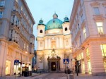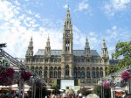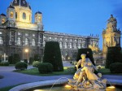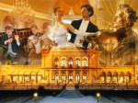

4 день:

Баварские Королевские замки:

Нойшванштайн и Линдерхоф
Завтрак в гостинице.
Свободный день или факультативная экскурсия по Баварским Королевским замкам (55€/взр., 45 €/дети до 12 лет).
В 17 веке в Баварии правил король Максимилиан II. Был у него сын Людвиг. Будучи еще кронпринцем Людвиг был очарован музыкальными драмами Рихарда Вагнера. После исполнения «Лоэнгрина» в придворном театре он стал восторженным поклонником композитора и всю жизнь оставался его меценатом. В восемнадцатилетнем возрасте Людвиг взошел на престол и стал Людвигом II Баварским. За свой необычный стиль жизни и страстную тягу к строительству этот красивый одинокий монарх вошел в историю под именем «Сказочного короля». Он был разочарован махинациями правительства и все более и белее отдалялся от нелюбимого им Мюнхена. Он создал свой собственный рай, населенный только его собственными идеалами. Он построил воплощение своей мечты – замки Нойшванштайн и Линдерхоф.
Во время экскурсии мы проедем по восхитительным по своей красоте предгорьям Альп. И конечно же посетим Дворец Линдерхоф (входной билет в стоимости), и сказочный замок Нойшванштайн (осмотр снаружи + подъем на шатле и спуск на лошадях в стоимости).
Замок Линдерхоф. Идея построить замок Линдерхоф родилась у Людвига II после посещения Версаля в Париже, и действительно Линдерхоф имеет что-то общее с Версалем. Окрестности замка Нойшванштайн просто изумительны. Примечателен мост Марии. Он переброшен через ущелье Пеллат. Это висячий мост, который старше чем замок Нойшванштайн, пересекает ущелье на высоте 92м над 45-метровым водопадом. Он назван в честь матери короля Людвига II, королевы Марии, принцессы Прусской.
Возвращение в гостиницу. Ночлег.
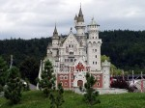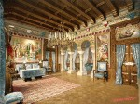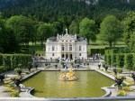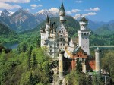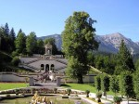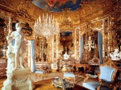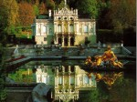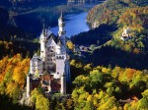

5 день:

Мюнхен
Завтрак. Свободный день.
Факультативная автобусная экскурсия в Мюнхен (40 €/взр., 30€/дети до 12 лет). Самый веселый и самый красивый город Германии. В нем нет суровости и каменной чопорности других немецких городов. Не даром баварцы не совсем считают себя немцами. Мы увидим Новую и Старую Ратуши, площадь Мариенплац, Королевский дворец, старые пивные, Королевскую площадь. После перерыва и свободного времени – посещение дворцово – паркового комплекса Нимфенбург.
Возвращение в гостиницу. Ночлег.
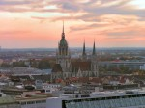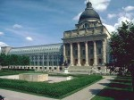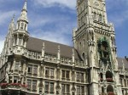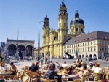

6 день:

Зальцбург
Завтрак. Освобождение номеров.
Свободное время или факультативная автобусная экскурсияв Зальцбург(35€/взр., 25€/дети до 12 лет, в стоимости вх. билет в Хелльбрунн). Город Моцарта и Герберта фон Караяна, город разбогатевший солью, но прославившийся своей музыкой и неземной красотой. Сады и дворец Мирабель, Дом Моцарта, набережная реки Зальцах, монастырь Святого Петра и огромная крепость Хоензальцбург, Фестивальный дворец и Кафедральный собор. После перерыва и свободного времени – посещение летней архиепископской резиденции – Дворца Хелльбрунн.
Переезд в Будапешт. Размещение в гостинице. Ночлег.
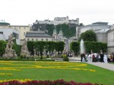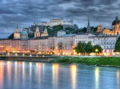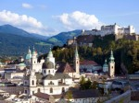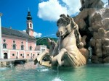

7 день:

Эгер
Завтрак. Освобождение номеров.
Отправление в ЭГЕР- жемчужину венгерского Барокко и родину огненно красных вин.Пешеходная обзорная экскурсия по городу: Эгерская крепость 13 века, Кафедральный собор (Базилика), Минарет, площадь Иштвана Добо.
Выезд в ЭГЕРСАЛОК - небольшой поселок, который размещен у подножия гор Матра и Бюкк, в долине реки Лашко. Секрет привлекательности Эгерсалок скрыт в красоте окружающей природы. Настоящей достопримечательностью местности является термальный источник.
Посещение wellness-купален (вх.билет-12 €), оборудованных сидячими бассейнами с лечебной водой, пузырьковой ванной, бассейном впечатлений и бассейном для детей, а также бассейнами со звуковыми и ароматическими эффектами. Здесь можно воспользоваться саунами, дорожкой Кнейпа, специальными массажами и косметологическими услугами.
Посещение винных подвалов в Долине прекрасных женщин с дегустацией вин (15 €/взр., 12 €/дети до 12 лет – для детей гуляш+напиток).
Один из самых известных регионов Венгрии – Долина Красавиц, который славится большим количеством винных погребов. Здесь продают вино, сделанное из винограда, выращенного в окрестностях, а самым знаменитым считается красное вино «Бычья кровь». Хозяйка погреба угостит пятью сортами вина. Шестой стакан бесплатно наполняют вином, которое понравилось больше всего.
Вечерний транзит по территории Венгрии.
Размещение в гостинице 3* на территории Венгрии. Ночлег.

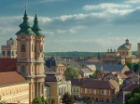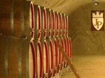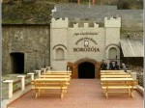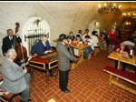

8 день:

Чоп-Львов-Ровно-Житомир-Киев

Ранний завтрак в гостинице. Освобождение номеров.
07:00 - выезд из гостиницы!!!
Пересечение венгерско-украинской границы.
Прибытие в:
10:30 – г. Чоп, заправка «ОККО» (окружная);
16:00 - г. Львов, ж/д вокзал, автобусный паркинг;
19:30 - г. Ровно, окружная, гостиница-ресторан «Айвенго»;
22:30 - г. Житомир, заправка «WOG» при вьезде в Житомир со стороны Киева;
01:00-03:00 (на 9-ый день) - г. Киев,южный терминал центрального ж/д вокзала.

ВНИМАНИЕ!!! Указанное время прибытия просим считать приблизительным.

В СТОИМОСТЬ ТУРА ВХОДИТ: | В СТОИМОСТЬ ТУРА НЕ ВХОДИТ:
- Проезд по маршруту:  Киев/Львов – Будапешт – Вена – Зальцбург* - Замки Баварии* - Мюнхен* – Эгер - Львов/Киев  Внимание! Отмеченные значком "звездочка" * пункты маршрута посещают только туристы оплатившие факультативы.  - проживание в гостинице 3* в 2-3-х местных номерах с удобствами;  - питание - 6 завтраков;  - Ваучер, медицинская страховка, визовая поддержка, сопровождение представителем фирмы.  Экскурсия в подарок :  - экскурсия "Элегии древнего Львова" для туристов, которые присоединяются во Львове;  - обзорная экскурсия по Будапешту;  - обзорная экскурсия по Вене;  - обзорная экскурсия по Эгеру; | - консульский сбор – 35 €+11 грн;  - входные билеты в экскурсионные центры, музеи;  - факультативные экскурсии и рекомендованные программы;  - проезд в общественном транспорте;  - личные расходы;  - автобусное обслуживание в свободное время.

